0

0

0

**0**



**СОВЕТ ДЕПУТАТОВ**

**ПРУДКОВСКОГО СЕЛЬСКОГО ПОСЕЛЕНИЯ**

**ПОЧИНКОВСКОГО РАЙОНА СМОЛЕНСКОЙ ОБЛАСТИ**

**Р Е Ш Е Н И Е**

от 26 ноября 2020 года № 37

**Об установлении  границ территории,**

**на которых  действует территориальное**

**общественное самоуправление  «Проверженка»**

Рассмотрев предложение председателя совета территориального общественного самоуправления (далее – ТОС) «Проверженка» об изменении границ, протокол отчетной конференции граждан ТОС «Проверженка» от 27.10.2020, содержащий решение об изменении границ территории ТОС «Проверженка», в соответствии с Федеральным законом от 06.10.2003 N 131-ФЗ «Об общих принципах организации местного самоуправления в Российской Федерации», решением Совета депутатов Прудковского сельского поселения Починковского района Смоленской области № 18 от 23.09.2019 «О порядке организации и осуществления территориального общественного самоуправления в муниципальном образовании Прудковского сельского поселения Починковского района Смоленской области», руководствуясь статьей 21 Устава Прудковского сельского поселения Починковского района Смоленской области

Совет депутатов Прудковского сельского поселения Починковского района Смоленской области:

РЕШИЛ:

1. Установить границы территории ТОС «Проверженка», согласно приложению.

2. Решение вступает в силу со дня его подписания.

3. Обнародовать настоящее решение в информационно-телекоммуникационной сети «Интернет» на официальном сайте Администрации Прудковского сельского поселения Починковского района Смоленской области http://prudkovskoe.admin-smolensk.ru/.

5. Контроль за исполнением настоящего решения оставляю за собой.

Глава муниципального образования

Прудковского сельского поселения

Починковского района

Смоленской области Н.П. Иванченко

Приложение №1  
к решению Совета депутатов Прудковского сельского поселения Починковского района Смоленской области

от 26 ноября 2020 года № 37

**Территориальные границы**

**деятельности территориального общественного самоуправления «Проверженка» Прудковского сельского поселения Починковского района Смоленской области**

ТОС «Проверженка» осуществляет свою деятельность в следующих границах территории Прудковского сельского поселения:

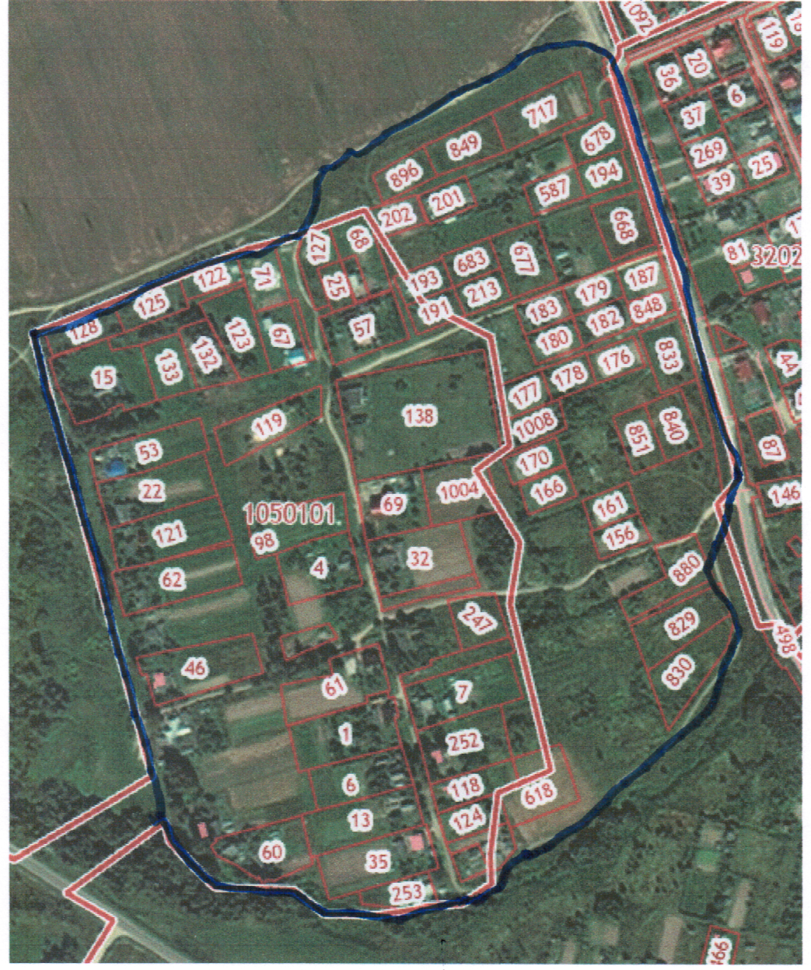

В территориальное общественное самоуправление входят следующие жилые дома населенного пункта д. Проверженка:

№№7,9,11,13,15,17,19,21,23,25,27,31,31-а,32,34,35,36,37,38,39,40,42,44,45,

45-а, 47, 47-а, 49.

Всего жилых домов: 28.